

17.04.2023
СЭД-2023-299-01-01-05.С-254
О внесении изменений
в проект межевания части территории с. Усть-Качка
Усть-Качкинского сельского поселения Пермского муниципального района Пермского края, включающей ул. Вишневая, ул. Сосновая,
ул. Зеленая, пер. Таврический, утвержденный постановлением администрации Пермского муниципального района
от 02 ноября 2022 г.
№ СЭД-2022-299-01-01-05.С-635

В соответствии с пунктом 2 статьи 7 Федерального закона от 14 марта 2022 г. № 58-ФЗ «О внесении изменений в отдельные законодательные акты Российской Федерации», пунктом 26 части 1 статьи 16, статьей 28 Федерального закона от 06 октября 2003 г. № 131-ФЗ «Об общих принципах организации местного самоуправления в Российской Федерации», частью 13 статьи 46 Градостроительного кодекса Российской Федерации, пунктом 29 части 1 статьи 5, пунктом 6 части 2 статьи 30 Устава Пермского муниципального округа Пермского края, протоколом общественных обсуждений по проекту внесения изменений в проект межевания части территории с. Усть-Качка Усть-Качкинского сельского поселения Пермского муниципального района Пермского края, включающей ул. Вишневая, ул. Сосновая, ул. Зеленая, пер. Таврический, утвержденный постановлением администрации Пермского муниципального района от 02 ноября 2022 г. № СЭД-2022-299-01-01-05.С-635, от 29 марта 2023 г., заключением о результатах общественных обсуждений по проекту внесения изменений в проект межевания части территории с. Усть-Качка Усть-Качкинского сельского поселения Пермского муниципального района Пермского края, включающей ул. Вишневая, ул. Сосновая, ул. Зеленая, пер. Таврический, утвержденный постановлением администрации Пермского муниципального района от 02 ноября 2022 г. № СЭД-2022-299-01-01-05.С-635,
администрация Пермского муниципального округа Пермского края ПОСТАНОВЛЯЕТ:
1. Внести в проект межевания части территории с. Усть-Качка Усть-Качкинского сельского поселения Пермского муниципального района Пермского края, включающей ул. Вишневая, ул. Сосновая, ул. Зеленая, пер. Таврический, утвержденный постановлением администрации Пермского муниципального района от 02 ноября 2022 г. № СЭД-2022-299-01-01-05.С-635, изменения согласно приложению к настоящему постановлению.
2. Настоящее постановление опубликовать в бюллетене муниципального образования «Пермский муниципальный округ» и разместить на официальном сайте Пермского муниципального округа в информационно-телекоммуникационной сети Интернет (www.permraion.ru).
3. Настоящее постановление вступает в силу со дня его официального опубликования.
Глава муниципального округа В.Ю. Цветов

Приложение
к постановлению
администрации Пермского муниципального округа
Пермского края
от 17.04.2023 № СЭД-2023-299-01-01-05.С-254

ИЗМЕНЕНИЯ
в проект межевания части территории с. Усть-Качка Усть-Качкинского сельского поселения Пермского муниципального района Пермского края, включающей ул. Вишневая, ул. Сосновая, ул. Зеленая, пер. Таврический, утвержденный постановлением администрации Пермского муниципального района от 02 ноября 2022 г. № СЭД-2022-299-01-01-05.С-635

1. Чертеж межевания территории изложить в следующей редакции:
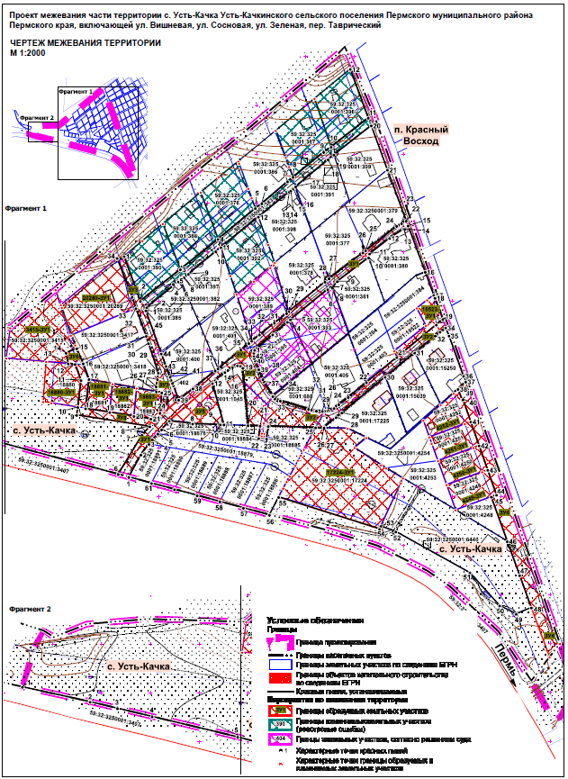

2. В приложении к чертежу межевания территории «Каталог координат красных линий» раздела I позицию:
4 участок красных линий
Система координат МСК 59
Обозначение характерных точек | Координаты, м
Обозначение характерных точек | Х | У
1 | 517320.41 | 2199719.07
2 | 517343.13 | 2199731.49
3 | 517353.99 | 2199739.71
4 | 517358.61 | 2199743.16
5 | 517364.61 | 2199748.62
6 | 517368.88 | 2199752.55
7 | 517377.74 | 2199760.53
8 | 517374.90 | 2199784.41
9 | 517374.00 | 2199811.62
10 | 517373.97 | 2199812.85
11 | 517374.00 | 2199816.27
12 | 517416.24 | 2199804.63
13 | 517419.24 | 2199807.51
14 | 517427.55 | 2199817.35
15 | 517429.63 | 2199820.47
16 | 517432.77 | 2199825.12
17 | 517434.39 | 2199830.22
18 | 517433.97 | 2199833.28
19 | 517431.82 | 2199835.62
20 | 517373.18 | 2199840.96
21 | 517372.68 | 2199853.35
22 | 517360.12 | 2199851.88
23 | 517359.52 | 2199860.01
24 | 517372.43 | 2199861.75
25 | 517371.00 | 2199910.17
26 | 517370.66 | 2199918.78
27 | 517371.36 | 2199918.78
28 | 517381.44 | 2199931.02
29 | 517386.13 | 2199936.90
30 | 517422.57 | 2199981.27
31 | 517447.39 | 2200011.51
32 | 517464.80 | 2200032.42
33 | 517468.87 | 2200037.34
34 | 517473.05 | 2200043.10
35 | 517464.78 | 2200046.52
36 | 517423.73 | 2200061.43
37 | 517417.81 | 2200063.62
38 | 517406.10 | 2200051.32
39 | 517374.64 | 2200062.72
40 | 517364.36 | 2200066.44
41 | 517350.31 | 2200071.54
42 | 517325.60 | 2200080.48
43 | 517300.12 | 2200089.69
44 | 517254.62 | 2200106.19
45 | 517219.85 | 2200118.76
46 | 517186.91 | 2200130.70
47 | 517180.39 | 2200115.19
48 | 517188.90 | 2200098.30
49 | 517222.50 | 2200067.91
50 | 517264.61 | 2199992.10
51 | 517270.18 | 2199976.74
52 | 517267.30 | 2199975.48
53 | 517299.92 | 2199872.28
54 | 517281.72 | 2199862.89
55 | 517288.89 | 2199836.22
56 | 517295.34 | 2199812.22
57 | 517301.56 | 2199789.09
58 | 517307.83 | 2199765.78
59 | 517314.17 | 2199742.29
60 | 517320.41 | 2199719.07
изложить в следующей редакции:
4 участок красных линий
Система координат МСК 59
Обозначение характерных точек | Координаты, м
Обозначение характерных точек | Х | У
1 | 517320.41 | 2199719.08
2 | 517343.14 | 2199731.49
3 | 517353.98 | 2199739.71
4 | 517358.61 | 2199743.16
5 | 517364.61 | 2199748.62
6 | 517368.89 | 2199752.55
7 | 517377.73 | 2199760.53
8 | 517374.90 | 2199784.40
9 | 517374.00 | 2199811.63
10 | 517373.97 | 2199812.85
11 | 517374.00 | 2199816.28
12 | 517416.23 | 2199804.63
13 | 517419.24 | 2199807.51
14 | 517427.55 | 2199817.35
15 | 517429.64 | 2199820.47
16 | 517432.77 | 2199825.12
17 | 517434.40 | 2199830.22
18 | 517433.97 | 2199833.27
19 | 517431.82 | 2199835.62
20 | 517373.18 | 2199840.97
21 | 517372.68 | 2199853.36
22 | 517360.12 | 2199851.87
23 | 517359.52 | 2199860.00
24 | 517372.42 | 2199861.75
25 | 517371.00 | 2199910.17
26 | 517370.66 | 2199918.78
27 | 517371.36 | 2199918.79
28 | 517381.44 | 2199931.03
29 | 517386.14 | 2199936.89
30 | 517422.57 | 2199981.27
31 | 517447.39 | 2200011.51
32 | 517464.79 | 2200032.43
33 | 517468.87 | 2200037.34
34 | 517473.05 | 2200043.09
35 | 517464.78 | 2200046.52
36 | 517423.72 | 2200061.43
37 | 517417.81 | 2200063.61
38 | 517410.30 | 2200055.73
39 | 517399.22 | 2200059.91
40 | 517399.59 | 2200060.85
41 | 517376.90 | 2200068.81
42 | 517352.48 | 2200077.38
43 | 517327.63 | 2200086.10
44 | 517302.10 | 2200095.06
45 | 517300.12 | 2200089.70
46 | 517254.61 | 2200106.18
47 | 517219.85 | 2200118.77
48 | 517186.90 | 2200130.70
49 | 517180.40 | 2200115.20
50 | 517188.90 | 2200098.30
51 | 517222.50 | 2200067.90
52 | 517264.60 | 2199992.10
53 | 517270.18 | 2199976.75
54 | 517267.31 | 2199975.47
55 | 517299.91 | 2199872.27
56 | 517281.72 | 2199862.88
57 | 517288.89 | 2199836.22
58 | 517295.34 | 2199812.23
59 | 517301.57 | 2199789.08
60 | 517307.84 | 2199765.77
61 | 517314.16 | 2199742.28
62 | 517320.41 | 2199719.08

3. В таблице 1 пункта 2.1 раздела II:
3.1. позицию:
ЗУ4 | - | Улично-дорожная сеть (12.0.1) | Земли населенных пунктов | 4353 | из земель, находящихся в государственной или муниципальной собственности | Отнесен к ТОП | -
изложить в следующей редакции:
ЗУ4 | - | Улично-дорожная сеть (12.0.1) | Земли населенных пунктов | 3650 | из земель, находящихся в государственной или муниципальной собственности | Отнесен к ТОП | -
3.2. дополнить позициями следующего содержания:
4249-ЗУ1 | 59:32:3250001:4249 | Для ведения личного  подсобного хозяйства  (приусадебный земельный  участок) (2.2) | Земли населенных пунктов | 1211 | перераспределение з.у. с к.н. 59:32:3250001:4249 с землями, находящимися в государственной или муниципальной собственности | - | -
4250-ЗУ1 | 59:32:3250001:4250 | Для ведения личного  подсобного хозяйства  (приусадебный земельный  участок) (2.2) | Земли населенных пунктов | 1173 | перераспределение з.у. с к.н. 59:32:3250001:4250 с землями, находящимися в государственной или муниципальной собственности | - | -
4251-ЗУ1 | 59:32:3250001:4251 | Для ведения личного  подсобного хозяйства  (приусадебный земельный  участок) (2.2) | Земли населенных пунктов | 1165 | перераспределение з.у. с к.н. 59:32:3250001:4251 с землями, находящимися в государственной или муниципальной собственности | - | -
4252-ЗУ1 | 59:32:3250001:4252 | Для ведения личного  подсобного хозяйства  (приусадебный земельный  участок) (2.2) | Земли населенных пунктов | 1214 | перераспределение з.у. с к.н. 59:32:3250001:4252 с землями, находящимися в государственной или муниципальной собственности | - | -
4. В пункте 2.5 раздела II:
4.1. таблицу:
ЗУ4
Система координат МСК 59
Обозначение характерных точек | Координаты, м
Обозначение характерных точек | Х | У
1 | 2 | 3
1 | 517150.00 | 2200160.01
2 | 517150.00 | 2200160.01
3 | 517136.24 | 2200149.39
4 | 517186.91 | 2200130.70
5 | 517219.85 | 2200118.76
6 | 517254.62 | 2200106.19
7 | 517300.12 | 2200089.69
8 | 517325.60 | 2200080.48
9 | 517350.31 | 2200071.54
10 | 517364.36 | 2200066.44
11 | 517374.64 | 2200062.72
12 | 517406.10 | 2200051.32
13 | 517417.81 | 2200063.62
1 | 517150.00 | 2200160.01
изложить в следующей редакции:
ЗУ4
Система координат МСК 59
Обозначение характерных точек | Координаты, м
Обозначение характерных точек | Х | У
1 | 2 | 3
1 | 517150.00 | 2200160.00
2 | 517150.00 | 2200160.00
3 | 517136.24 | 2200149.39
4 | 517186.90 | 2200130.70
5 | 517219.85 | 2200118.77
6 | 517254.61 | 2200106.18
7 | 517300.12 | 2200089.70
8 | 517302.10 | 2200095.06
9 | 517327.63 | 2200086.10
10 | 517352.48 | 2200077.38
11 | 517376.90 | 2200068.81
12 | 517399.59 | 2200060.85
13 | 517399.22 | 2200059.91
14 | 517410.30 | 2200055.73
15 | 517417.81 | 2200063.61
1 | 517150.00 | 2200160.00
4.2. дополнить таблицами следующего содержания:
4249-ЗУ1
Система координат МСК 59
Обозначение характерных точек | Координаты, м
Обозначение характерных точек | Х | У
1 | 2 | 3
1 | 517300.12 | 2200089.70
2 | 517286.71 | 2200053.43
3 | 517312.41 | 2200044.12
4 | 517325.59 | 2200080.48
5 | 517327.63 | 2200086.10
6 | 517302.10 | 2200095.06
1 | 517300.12 | 2200089.70

4250-ЗУ1
Система координат МСК 59
Обозначение характерных точек | Координаты, м
Обозначение характерных точек | Х | У
1 | 2 | 3
1 | 517336.91 | 2200035.27
2 | 517350.32 | 2200071.53
3 | 517352.48 | 2200077.38
4 | 517327.63 | 2200086.10
5 | 517325.59 | 2200080.48
6 | 517312.41 | 2200044.12
1 | 517336.91 | 2200035.27

4251-ЗУ1
Система координат МСК 59
Обозначение характерных точек | Координаты, м
Обозначение характерных точек | Х | У
1 | 2 | 3
1 | 517336.91 | 2200035.27
2 | 517350.32 | 2200071.53
3 | 517352.48 | 2200077.38
4 | 517376.90 | 2200068.81
5 | 517374.65 | 2200062.72
6 | 517361.23 | 2200026.44
7 | 517354.70 | 2200028.81
1 | 517336.91 | 2200035.27

4252-ЗУ1
Система координат МСК 59
Обозначение характерных точек | Координаты, м
Обозначение характерных точек | Х | У
1 | 2 | 3
1 | 517361.23 | 2200026.44
2 | 517374.65 | 2200062.72
3 | 517376.90 | 2200068.81
4 | 517399.59 | 2200060.85
5 | 517399.22 | 2200059.91
6 | 517410.30 | 2200055.73
7 | 517406.10 | 2200051.33
8 | 517394.13 | 2200038.02
9 | 517378.23 | 2200020.35
1 | 517361.23 | 2200026.44

